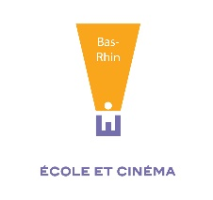
Parcours « (Pas) mon genre ?! » 2018/2019
Une vie de chat

Liste d’attributs des personnages-clés du film
Document élève
Liste non exhaustive, l’enseignant peut l’enrichir d’autres attributs
Le document peut être réduit ou élargi selon le niveau de la classe et les compétences des élèves.

Malfrat | Loyal | Repenti
Parfait | Méchant | Régulier
Raisonnable | Normal | Malpropre
Bon | Innocent | Moral
Voleur | Sérieux | Engagé
Convenable | Trompeur | Victime
Incorrect | Grossier | Déloyal
Immoral | Intrigant | Loyal
Escroc | Dupe | Tricheur
Manipulateur | Infidèle | Dupeur
Vaurien | Honnête | Respectable
Méritoire | Légal | Correct
Convenable | Réfléchi | Consciencieux
Audacieux | Courageux | Peureux
Froussard | Sportif | Agile
Maladroit | Timide | Dégonflé
Imprudent | Hardi | Décidé
Prudent | Insolent | Brave

